Организационный план

Форма собственности.

Правовым статусом нашей фирмы является «Общество с ограниченной ответственностью». Форма собственности - частная.Общество с ограниченной ответственностью - это форма объединения отдельных капиталов в общий фонд.

Участники общества несут ответственность по его обязательствам только своим вкладом, а не всем имуществом, т.е. несут ограниченную ответственность.

Участники общества обладают количеством голосов пропорционально размеру их доли в уставном капитале.

План сбыта.

План сбыта содержит информацию о ценах на продукты и о предполагаемых тенденциях их изменений, об условиях продажи и оплаты товаров или услуг, а также другие данные, относящихся к маркетинговой политике компании.

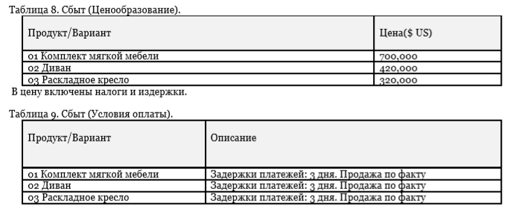

Издержки.

Прямые суммарные издержки показывают, какое количество денег нужно потратить на закупку комплектующих для производства продукции.

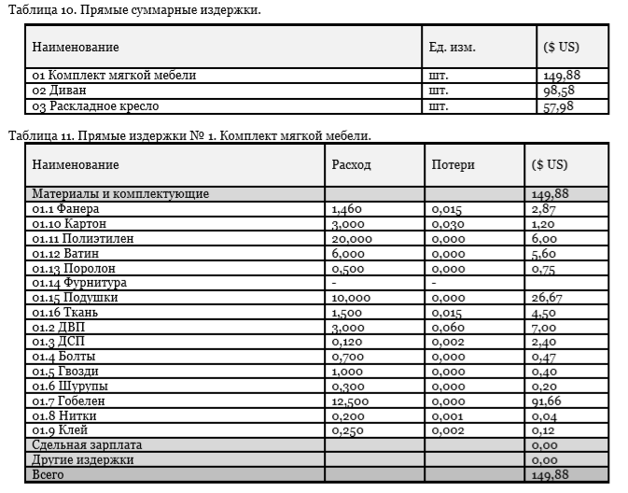

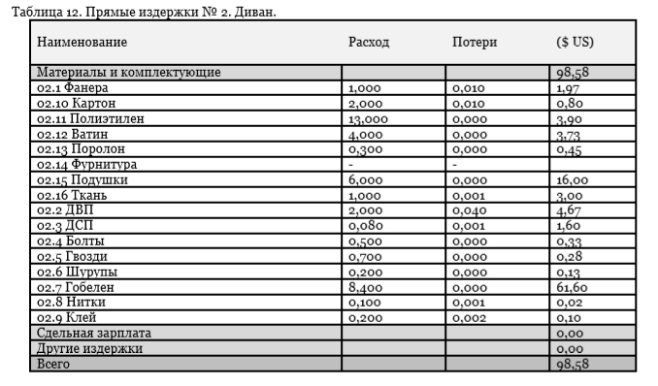

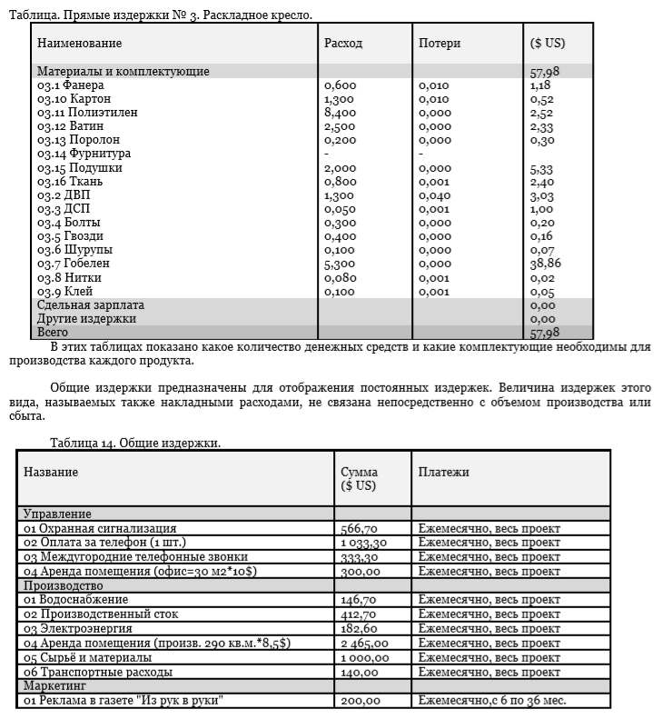

В этих таблицах показано какое количество денежных средств и какие комплектующие необходимы для производства каждого продукта.

Общие издержки предназначены для отображения постоянных издержек. Величина издержек этого вида, называемых также накладными расходами, не связана непосредственно с объемом производства или сбыта.

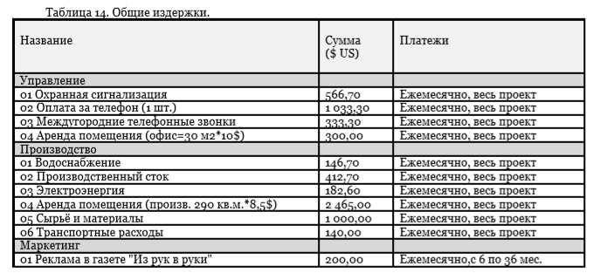

Налоги. Банк, система учета. Финансовый год начинается в январе. Принцип учета запасов: По среднему. Валюта проекта. Основная валюта проекта - Доллар США Валюта для расчета на внешнем рынке - Рубль Курс на момент ввода: 1 $ = 30 рублей

